Titrationskurve von Glycin

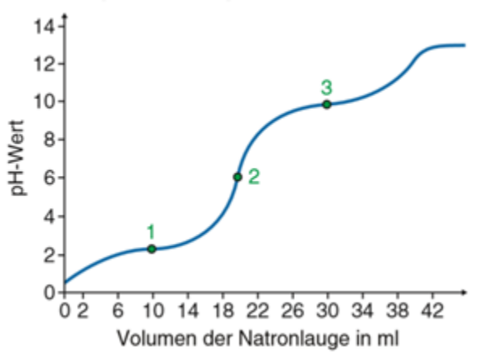
Alle Aminosäuren sind zwei- oder dreiprotonige Säure. Abhängig vom äußeren pH-Wert liegt sie daher in geladenem oder neutralem Zustand vor. Bei niederen pH-Wert ist eine Aminosäure positiv geladen, bei hohem hingegen negativ. Beim Umschlagpunkt (in Abbildung (2)) ändert sich die Ladung bzw. der pH-Wert der Lösung abrupt.

Aufgabenstellung:
Erstellen der Titrationskurve von Glycin (Glutaminsäure, Lysin, etc.)

Material:
pH-Meter, Magnetrührer, Becherglas, Bürette
0,01 M NaOH-Lsg., 0,1 M Glycin-Lsg., verdünnte HCl-Lsg.

Durchführung:
- Geben Sie in ein Becherglas 20 ml der Glycinlösung und füllen Sie die Bürette mit der NaOH-Lösung.
- Stellen Sie das Becherglas auf einen Magnetrührer und platzieren Sie die Bürette darüber.
- In das Becherglas den pH-Meter so geben, dass durch das Rühren die Elektrode nicht beschädigt wird!
- Die Glycinlösung mit der verdünnten Salzsäure auf pH 2 einstellen.
- Geben Sie kontinuierlich NaOH zu. Anfänglich ca. 0,5 ml, ab pH 4 in kleineren Schritten.
- Notieren Sie jeweils das zugegebene Volumen und den pH-Wert

Auswertung:
Zeichnen Sie einen Graphen der gewonnenen Werte und interpretieren Sie diese. Vergleichen Sie Glycin mit einer anderen Aminosäure (z.B. Lysin oder Glutaminsäure)

